Октябрьский район
(ГСПК «Лошица-2», расположенный по ул.2-я Лошица,9)

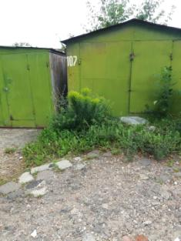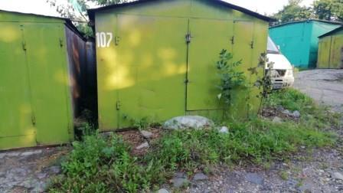
до после

Центральный район
Озелененная территория возле р.Свислочь в районе ул.Нововиленской 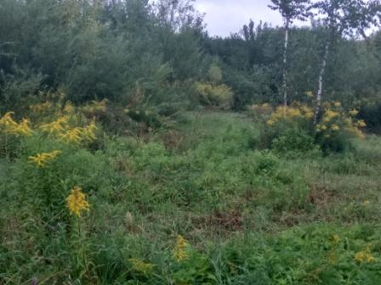 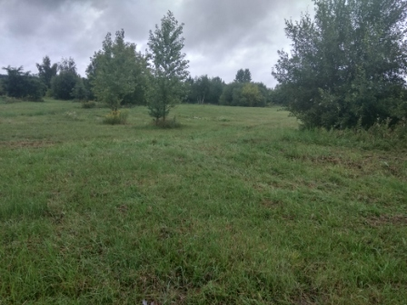
до после

Заводской район
пойма р.Свислочь
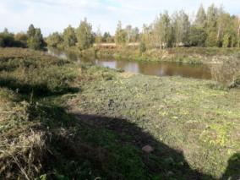
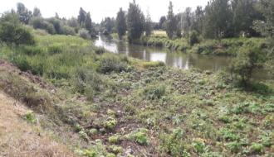
до после

Фрунзенский район
Водная гладь на экотропе «Каменная Горка»
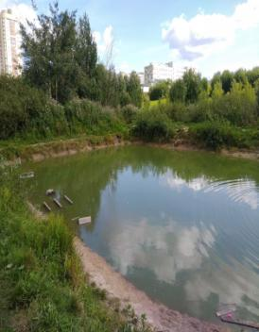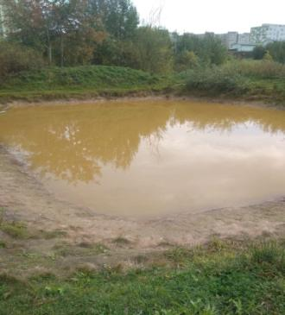
до после

Советский район
(ул.Олешева,3)
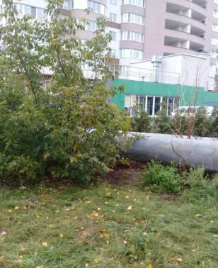

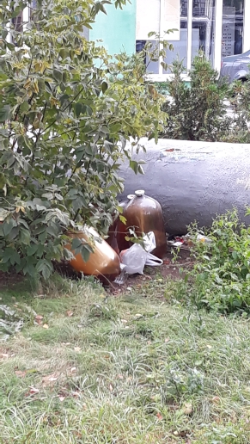

до после

Центральный район
(ул. Немига, 2)

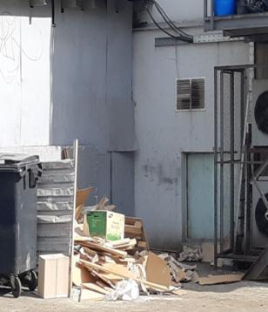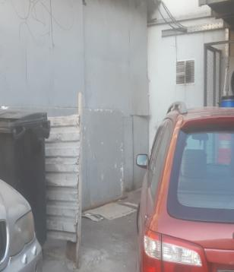
до после

Заводской район
(пр.Партизанский, 80-82)

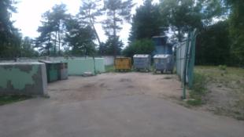
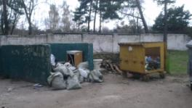
до

до после

